МУНИЦИПАЛЬНОЕ АВТОНОМНОЕ ОБЩЕОБРАЗОВАТЕЛЬНОЕ УЧРЕЖДЕНИЕ
«Средняя общеобразовательная школа № 10»

Методическая разработка
«Проектирование компетентностно-ориентированных задач для достижения профессионально значимых образовательных результатов»

АВТОР:
Соснина Елена Михайловна,
учитель математики
МАОУ СОШ № 10,
г. Чайковский

Если серьезно и вдумчиво проанализировать сегодняшнюю ситуацию в образовании и мою многолетнюю педагогическую практику, то можно сделать парадоксальный вывод: уже продолжительное время длится конфликт (противоречие) между возрастной потребностью старшего школьника в самоопределении, прежде всего, профессиональном, и предметным содержании учебных дисциплин. Иными словами, на конкретном примере преподаваемой мной математики, совершенно очевидно, что логарифмы, интегралы, функции и производные не осознаются обучающимися как жизненно и профессионально необходимые. И очень часто мне, как учителю, приходится решать задачу, как обосновать и сделать осязаемой и понимаемой ребятами практическую применимость изучаемого материала. Для современной прагматически настроенной молодежи это один из действенных способов повышения мотивации к образовательной деятельности, т. к. именно тогда, когда понимаю почему и для чего мне это важно, ценно и нужно, я буду это делать.
Итак, первый тезис: результативна та деятельность, которая строится на основе мотива и мотивированности деятеля, мотив же появляется из интереса, базирующегося на удивлении. Поэтому во взаимодействии с обучающимися стараюсь выстраивать логику: «удивление – интерес – мотив – результат».
Эта логика объединяет урочную и внеурочную деятельность в становящуюся педагогическую систему, субъектами которой являются учитель и его ученики, и помогает решить вышеупомянутый конфликт совместными поисками смыслов, интересов, развитием мотивов с использованием ресурсов содержания учебного предмета «математика» и внеурочной деятельности.
Второй тезис – системообразующим элементом является процесс осмысления, когда старшеклассники анализируют и отбирают валидную информацию в необходимом и достаточном объеме и реализуют отобранное в пробных действиях, в практике.
Учитывая современные требования, зафиксированные во ФГОС старшей школы, с ориентиром на достижение старшеклассниками предметных (математических), метапредметных и личностных результатов в пределах собственной строящейся педагогической системы, необходимо тщательно отбирать необходимый методический и педагогический инструментарий.
Ключевым инструментом определена технология развития критического мышления посредством чтения и письма (К. Меридит, Ч. Темпл, Дж. Стилл, С.И. Заир-Бек, И.В. Муштавинская). Она успешно коррелируется с таким видом деятельности как «Смысловое чтение». Благодаря использованию техник развития критического мышления и смыслового чтения старшие школьники понимают и принимают смыслы математики как прикладного инструмента к перспективной профессиональной деятельности.
Опираясь концептуально на базовые принципы упомянутых технологий, считаю, что актуальное средство их реализации - компетентностно – ориентированные задания.
Что такое КОЗ (компетентностно – ориентированные задания) и что отличает КОЗ от традиционного задания?
Н.Ф. Ефремова выделяет следующие отличительные особенности КОЗ. Во-первых, это деятельностное задание, включающее: предметные умения (понятийный аппарат, объяснение действий, подбор моделей, создание собственного алгоритма действий); умение работать с информацией; поиск путей достижения цели; исследовательские (или методологические) умения; устную и письменную коммуникацию. Прежде всего, такое задание позволяет формировать и развивать универсальные общеучебные действия, базируясь на содержании образования, знаниях и умениях обучающихся; требует применения накопленных знаний в практической деятельности для решения конкретной учебной проблемы.
Во-вторых, КОЗ моделирует реальную или квазиреальную (учебную) ситуацию, для которой необходимо найти решение и представить его в требуемом виде, включает обучающихся в решение этой ситуации.
В-третьих, КОЗ строится на актуальном для обучающихся учебном материале, требует поиска информации в дополнительных источниках.
В-четвертых, КОЗ имеет свою специфическую структуру, обеспечивающую организацию целенаправленных действий обучающихся в процессе выполнения задания, поиска решения и представления ответа.
Какова же структура КОЗ? Н.Ф. Ефремова и А.А. Шехонин к структурным элементам компетентностно-ориентированного задания относят:
- стимул,
- задачную формулировку,
- источник информации,
- бланки для выполнения задания и для ответов,
- инструмент проверки.
Существенно, что при оценивании компетенций знания не проверяются, а поэтому в самом задании должна содержаться вся необходимая для его выполнения информация.
Каждый элемент КОЗ подчиняется определенным требованиям, обусловленным тем, что он организует деятельность обучающегося, а не воспроизведение им учебной информации. Рассмотрим более подробно назначение и состав каждого элемента КОЗ.
Стимул КОЗ выполняет следующие функции:
- погружает обучающегося в контекст задания и
- мотивирует на его выполнение.
Стимул должен быть настолько кратким, насколько это возможно; не должен содержать информацию, которая отвлекала бы старшего школьника от выполнения задания. Он должен содержать только ту информацию, которая помогает заинтересовать обучающегося в выполнении задания или облегчить понимание задачной формулировки, следующей за стимулом.
Задачная формулировка точно и максимально просто описывает ту деятельность, которую обучающийся должен выполнить для получения результата; она не может допускать различных толкований; текст задания должен начинаться с глагола (согласно таксономии Б. Блума по уровням достижений), определяющего цели деятельности; их (целей) должно быть достаточно для того, чтобы обучающиеся смогли показать то, что требует задание; в тексте задания должно быть указано ЧТО делать и КАК делать (в зависимости от уровня трудности задания).
Источник информации содержит информацию, необходимую для успешной деятельности обучающегося по выполнению данного задания. Он должен быть необходимым и достаточным для выполнения заданной деятельности, интересным для обучающихся, эффективным, позволять выполнить задание при минимальных затратах времени. Информация представляется в различных формах (текст, аудио, видео), типах (прямая, косвенная) и характерах взаимоотношений различных источников (совпадение, пересечение, подчинение, противопоставление информации). Чтобы КОЗ было надежным, преподаватель должен быть уверен, что успешность обучающегося не зависит от того, располагает ли он тем или иным знанием; все необходимое должно содержаться в источнике.
Бланк для выполнения задания (бланк ответов) – это форма, которая задает структуру предъявления школьником результата своей деятельности по выполнению задания.
Инструмент проверки должен определять количество баллов за каждый этап деятельности; общий итог в зависимости от сложности учебного материала, дополнительных видов деятельности. В качестве инструмента проверки этапов и правильности выполнения задания могут быть использованы ключ, аналитическая шкала, модельный ответ, бланк наблюдения. Идеальным является вариант, когда максимальное количество баллов за один вопрос равняется количеству важных элементов или подпунктов в ответе на него. Инструмент проверки должен ориентироваться на оценку тех действий, которые были предписаны в задачной формулировке.
Что важно знать и учесть при создании КОЗ?
Существенно то, что подобные задания реализуют компетентностный подход в образовании, который может быть стереотипно отнесен к профессиональному образованию. Но он актуален и для школьного образования, т. к. способствует формированию и развитию общих надпредметных компетенций и достижению обучающимися метапредметных и личностных результатов. Понятия «компетенция» и «компетентность» важны с точки зрения пропедевтики возможного следующего этапа образования школьника и получения им профессии и/или специальности. Компетентностный подход неразрывно связан с системно – деятельностным, т. к. компетенции формируются только в системной деятельности субъекта.
Немаловажно то, что в КОЗ можно заложить и некоторое профессиональное содержание, которое будет интересно старшекласснику. Это поможет ему не просто расширить свои представления о будущей профессии, но и совершить первые пробы в некоторых профессиональных операциях.
Существует банки КОЗ, но чаще бывает актуальным создание собственных, ориентированных именно на определенную группу обучающихся (старшеклассники конкретного профиля обучения). Что необходимо сделать в таком случае?
Алгоритм создания КОЗ включает в себя:
- определение аспекта компетенций, подлежащего формированию, развитию или оценке;
- формулирование задачи на основе выбранного аспекта;
- поиск источников, позволяющих реализовать планируемую деятельность;
- формирование мотивов и стимулов;
- создание модельных ответов или ключей, шкал, бланков и инструкций к предъявлению результата решения задачи;
- самоэкспертиза задания.
Выводы:
- КОЗ призваны сократить разрыв между предметным содержанием и профессиональным самоопределением старшеклассников и дать возможность рассматривать предмет (в данном случае, математику) как ресурс познания и освоения будущей профессии,
- тем самым КОЗ повышают мотивированность и заинтересованность старшеклассников и в изучении математики, и в познании будущей профессии,
- КОЗ абсолютно соответствуют педагогической логике преподавателя «от удивления – к интересу – мотиву к изучению – и результату»,
- они развивают базовое умение старшеклассника «смысловое чтение» и в целом его критическое мышление, как актуальную характеристику современного человека и специалиста и системообразующий элемент педагогической системы преподавателя,
- становятся органической частью системы педагогической деятельности преподавателя.
Главное – правильно расставить приоритеты и знаки!
Использованная литература:
- Ефремова Н.Ф. Компетенции в образовании: формирование и оценивание. М.: Национальное образование, 2012.
- Компетентностно-ориентированные задания в системе высшего образования: Учебное пособие / Шехонин А.А., Тарлыков В.А., Клещева И.В. и др. - СПб.: НИУ ИТМО, 2014.
- Илюшин Л.С. Приемы развития познавательной самостоятельности учащихся. М.: Перемена, 2015.

Технологическая карта урока математики
«Как спорить с бесспорными авторитетами? (о сущности деталей)»

«Тела вращения» - одна из ключевых тем в 11 классе. Один из самых популярных вопросов у старшеклассников «А зачем нам это нужно?» И каждый учитель ищет ответ на этот вопрос. Самое важное для меня– это заинтересовать своих учеников, создать мотивацию для изучения моего предмета! Доказать им, что математику нужно знать не только для того, чтобы уметь решать уравнения и задачи или сдать ЕГЭ. Кроме того, по результатам многочисленных соцопросов и данным крупных работодателей, soft skills — то, без чего не обойтись любому специалисту, желающему достичь высот в карьере. И такие навыки можно и нужно развивать уже в школе.
Цель урока – формирование обучающимися умения внимательного отношения к деталям как элемента аналитического мышления.
Задачи:
- Актуализировать предметное математическое содержание по теме «Тела вращения»
- Содействовать осмыслению старшеклассниками прикладного значения математики
- Способствовать развитию критического мышления посредством анализа различных типов информации
- Инициировать рефлексивное отношение старшеклассников к приобретенному опыту и прогнозирование его использования в собственной практике.
Прогнозируемые результаты

Результат: старшеклассники | Критерий достижения
Знают виды и характеристики тел вращения и их элементов | Целесообразно используют необходимые формулы для вычисления
Понимают ресурсы математического содержания для решения практических задач | Адекватный выбор математического способа решения под практическую задачу
Умеют анализировать изображения, тексты, карты и структурировать в таблицы и модели | Выделяют ключевые признаки, идентифицируют по ключевым признакам, реконструируют, делают выводы
Формулируют отношение к развитию «мягких» навыков в рамках предметного содержания и прогнозируют их развитие и использование. | Определяют и фиксируют развитие конкретных Soft skills, называют их значение в жизни и в профессии

Базовая технология – технология решения компетентностно-ориентированных задач
Оборудование: проектор, экран, раздаточный материал
Ход урока

Время | Деятельность учителя | Де обучающихся | Прогнозируемый результат
Подготовительный этап
3 мин | Организует знакомство через игру «Верю – не верю» (3 вопроса про учителя, а 4 – переходный к теме урока)  На подготовительном этапе важно было настроить на сотрудничество. Мной была предложена игра «верю – не верю». Для правильных ответов на вопросы необходимо было обратить внимание на некоторые детали. Выдвигаются версии о ценности и значимости деталей.  Фиксация: почему вы поверили? На основании каких деталей? Ценность и значимость деталей! Верим мы только на основании жестких аргументов. Например, цифра – самый верный аргумент! | Включаются в беседу, выдвигают версии, обосновывают через детали | Старшеклассники демонстрируют готовность к сотрудничеству
5 мин | Провоцирует сомнение и побуждает к аналитической деятельности.  Сейчас вы проявили разумное недоверие в беседе с учителем. Всегда ли мы доверяем авторитетам? Можно ли с ними спорить?  Предлагаю вам просмотреть ролик. Возникает ли у вас желание поспорить и почему? По какому поводу?  На следующем этапе организую просмотр ролика, тем самым вызываю удивление (Математика и литература – возможно ли это?). Считаю, что именно просмотр ролика, а не мое чтение, вызывает эмоции.  На данном этапе проведен анализ разных информационных единиц: медиа и печатные тексты. В ходе фронтальной беседы тексты переведены на математический язык (актуализация теоретических знаний по теме «Тела вращения».  Насколько реально сделать такой холм? Я предлагаю проанализировать с помощью таблицы в группах (на что направлена Де людей или что они создают? Каков этот объект или какими характеристиками обладает? Как создается этот объект людьми? Заполните второй столбец (третий пока закрыт):  Работа в группах – до 1 минуты. Презентация наработок по принципу дополнения.  Мы выделили ключевые характеристики, то есть совершили первичный анализ. Обладает ли он математическими характеристиками? Давайте сделаем геометрическую интерпретацию этого текста.  Совместное заполнение третьего столбца – на доске (тела вращения, их элементы, соотношение этих элементов (формулы) для выполнения характеристик «высокий», «устойчивый» и т.д.).  Фиксация: Повод для спора уже появился – появилось сомнение. Спор может состояться при достаточной силе аргументов оппонентов. Самый сильный аргумент – цифра. Нам пока этих сильных аргументов не хватает, чтобы поспорить с Пушкиным. | Смотрят ролик, отвечают на вопросы, заполняют таблицу по итогам работы с печатным текстом, делают первые выводы о значимости деталей. | Старшеклассники совершают анализ медиа и печатного текста, «переводят» текст на математический язык.
  вопрос | ответ | Геометрическая интерпретация текста
  Что является объектом Де людей?
  Какими характеристиками обладает этот объект?
  Как создается этот объект людьми?
Содержательный этап
2 мин | Организует согласование цели урока  Сегодня на уроке я предлагаю попрактиковаться в поисках деталей, которые могут стать серьезным аргументом в диалоге с бесспорным (казалось бы!) авторитетом. (на слайде цель, потом название урока)  Что вам понятно? Что не понятно? С чем согласны? Нужно ли вам этому учиться? Готовы ли достигать эту же цель и почему? | Слушают, выражают свое мнение | Согласована цель урока
1 мин | При чем здесь математика?  (у меня есть готовый ответ на этот вопрос, а ваши ответы можем узнать и согласовать в конце урока) | Могут высказать прогнозы
12 мин | Озвучивает компетентностно-ориентированную задачу.  Мы с вами сейчас должны доказать правдивость того, что написал Пушкин. Для этого предлагаю решить задачу (насколько эффективен такой способ создания холма? Какими ресурсами вы должны воспользоваться? Какими формулами, какая дополнительная информация нужна?) Контекстов должно быть много: математический, строительный, практический, информация должна быть с избытком, чтобы надо было отсеивать ненужную.  «При этом царе вы – градостроитель. Вам поставлена задача – создать рукотворный холм, с которого царь гордо взирал бы на окрестности. В вашем распоряжении войско царя и несколько типов грунтов, имеющихся в окрестностях. Каждый воин в праве принести только одну горсть земли. Вы вправе задать вопросы или запросить недостающую информацию у учителя.  Старшеклассникам предложена компетентностно-ориентированная задача для аргументаций в споре с автором. Для решения задачи был предложен раздаточный материал разного характера с избыточной информацией (умение найти важные детали!): характеристики холма, таблица, содержащая информацию о дальности видимости (география), разные виды грунта, таблица, содержащая информацию об угле откоса, понятие войска (история). Перед решением задачи еще раз актуализирован теоретический материал.  У детей был выбор тела вращения. Но группы остановились на конусе, обосновав свой выбор  Решение задачи проведено в группах (развитие коммуникативной компетенции).  Организует решение задачи в группах с использованием различных типов информации.  Выступление групп  Фиксация: Решена компетентностно-ориентированная задача, сделаны выводы о правоте/неправоте автора | Работают в группах | Решена компетентностно-ориентированная задача, сделаны выводы о правоте/неправоте автора
Аналитико-рефлексивный этап
7 мин | На этапе рефлексии зафиксировали важность «мягких» навыков (не только внимательное отношение к деталям).  С помощью приема «Выбери фразу и продолжи ее» старшеклассники сделали выводы о значимости математики, о «мягких» навыках, которые они развивали на уроке  Вопросы для рефлексии:  1. Я уверен, что можно спорить с авторитетами, потому что….  2. В моей будущей профессии математика...,  поэтому я …  3. Я убедился в том, как важен прикладной смысл математики,  т. к. ...  4. Я не люблю математику (геометрию). Но после сегодняшней встречи  я .... | Отвечают на вопросы, обобщают сложившееся мнение | Сформирован возможный вопрос на знакомство с «мягкими» навыками, развитию их у себя

Приложения к уроку:
Видеоролик (отрывок): https://www.youtube.com/watch?v=ea-VoTxwGkw
«…Читал я где-то,
Что царь однажды воинам своим
Велел снести земли по горсти в кучу, -
И гордый холм возвысился,
И царь мог с вышины с весельем озирать
И дол, покрытый белыми шатрами,
И море, где бежали корабли…»

Раздаточный материал для групп:
1.
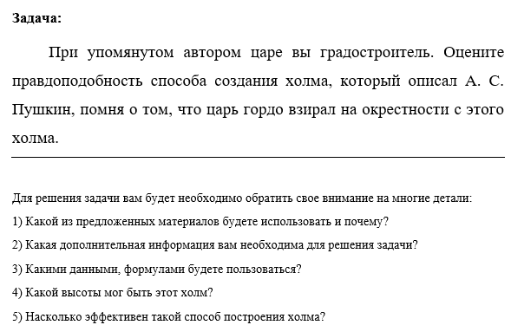

2.
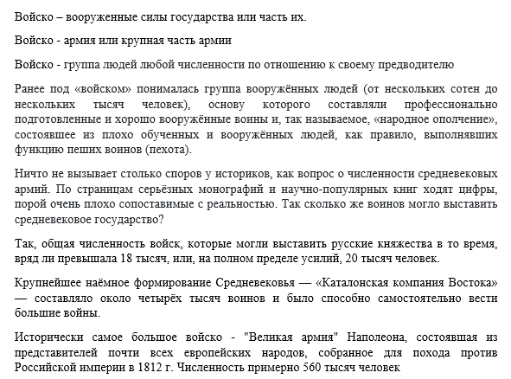

3.
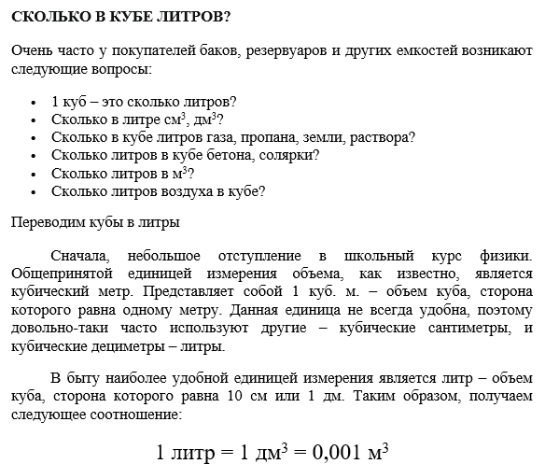
4.
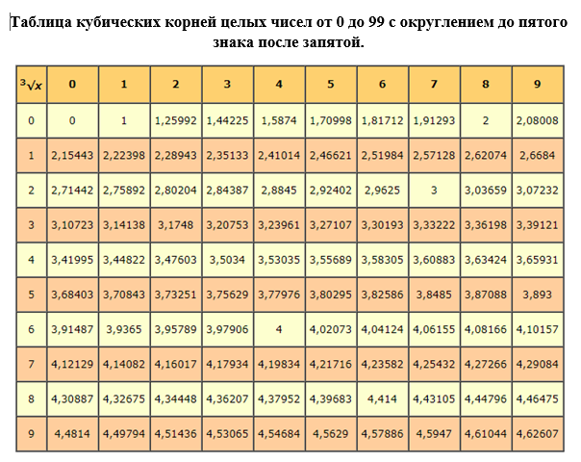
5.
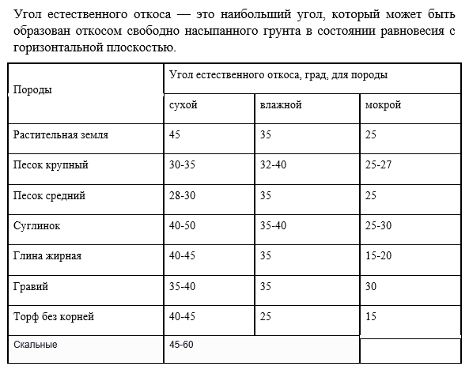
6.
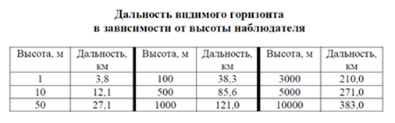

Ефремова Н.Ф. Компетенции в образовании: формирование и оценивание. М.: Национальное образование, 2012.
Компетентностно-ориентированные задания в системе высшего образования: Учебное пособие / Шехонин А.А., Тарлыков В.А., Клещева И.В. и др. - СПб.: НИУ ИТМО, 2014.

